数据库工程作业
要求：
- 完成一个小型的数据库信息管理系统（或部分功能），并填写工程作业报告；程序和报告请在规定时间之内上传。
- 开发模式（B/S或C/S）、开发高级语言任选，后台数据库使用大型数据库管理系统（SQL Server、Oracle、MySQL等），不要使用桌面数据库。
- 报告中所列举的四种操作，每种操作举一个例子即可。
- 作业成绩按照报告中的标准评分，程序只实现报告中涉及的部分即可。
- 作业完成后，请将工程作业报告和程序打包提交给助教老师，并联系助教老师进行系统说明和演示，回答相关问题。

工程作业报告
- 项目信息（10分）

学号 | 2410550 | 姓名 | 杨博 | 专业 | 信息安全
项目名称 | 科研实验管理系统（REMS）
必备环境 | MySQL 9.6 ，python>=3.9  Pip/uv/conda  Bun(前端包管理工具）  Node.js 18+
系统主要功能简介（4分） | REMS（Research Experiment Management System）是一个面向科研实验管理的数据库管理应用，旨在帮助研究者高效记录、管理和查询实验数据。系统核心功能如下：  - 项目管理  - 用户可以创建、修改和删除科研项目。  - 每个项目可关联多个实验，支持跨项目共享实验数据。  - 可为项目添加标签，实现分类与快速检索。  - 实验管理  - 支持创建实验记录，包括实验名称、时间、负责人等信息。  - 每个实验可关联多个数据集和模型，支持对比实验和复用数据。  - 支持事务性操作，确保实验及其关联数据在增删改时保持数据一致性。  - 数据集与模型管理  - 用户可以录入数据集信息及模型信息，支持多实验共享。  - 可以对数据集和模型进行标签分类，便于快速检索与筛选。  - 实验结果管理  - 每个实验可记录多个结果指标，如准确率、损失等。  - 系统提供触发器和约束，保证结果数据的有效性和合理性。  - 可通过存储过程实现自动计算和更新实验统计指标（如平均准确率）。  - 查询与统计  - 系统提供视图（View）对实验、项目、模型、数据集和结果进行综合查询，简化复杂关联数据的访问。  - 支持按项目、实验或标签过滤和排序，快速获得目标信息。  - 提供前端界面操作，用户无需直接操作 SQL 即可完成查询。  - 用户操作体验  - 前端基于 React + Tailwind CSS 构建，界面简洁直观。  - 支持实验的增删查改操作，操作过程中保证事务一致性。  - 可视化呈现实验结果和项目关联信息，提升科研管理效率。
系统主要页面截图（6分） |   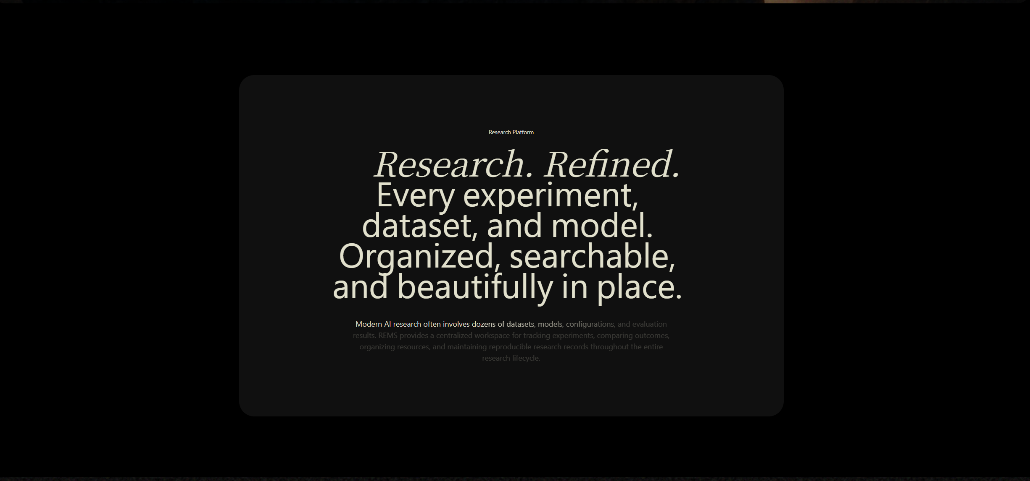  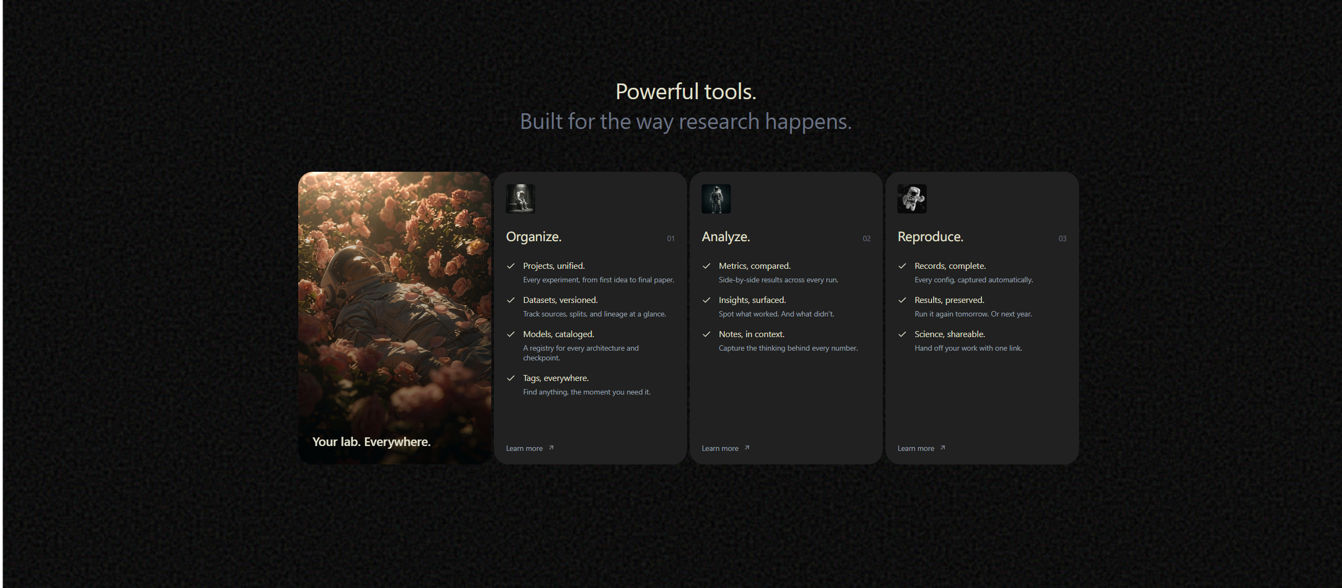  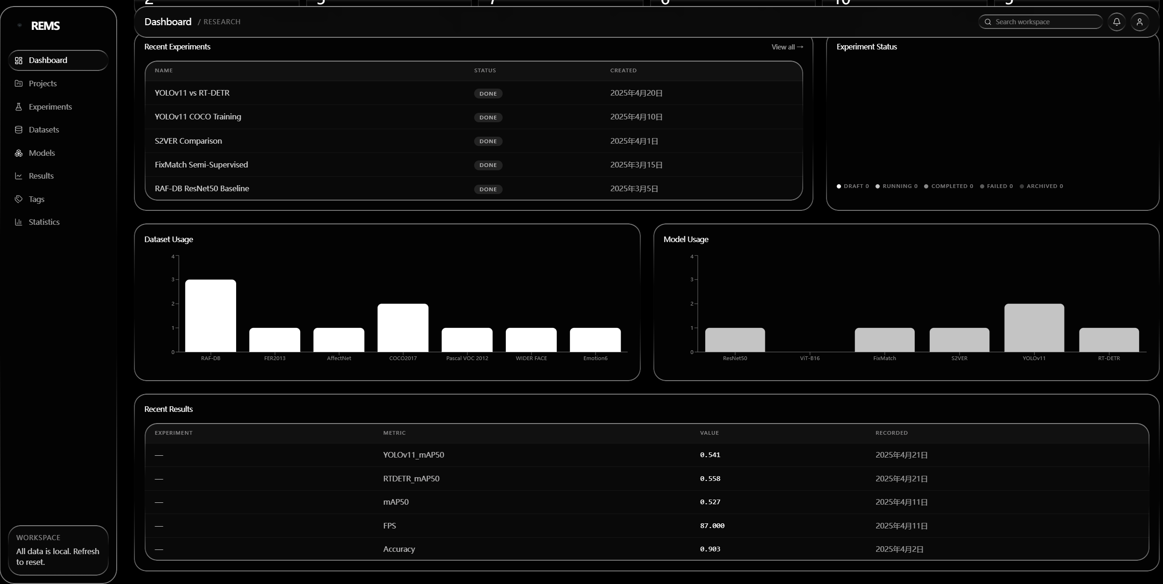  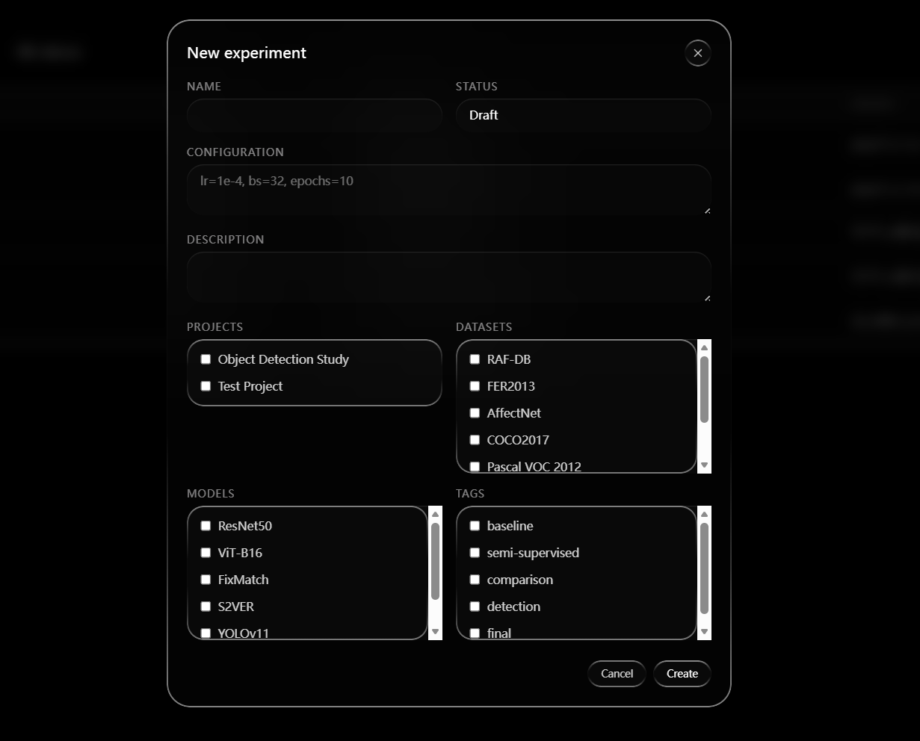

- 系统配置（10分）

说明 |  | （2分）请说明系统配置情况（后台数据库，高级语言）；  （8分）请使用连接串连接高级语言和数据库，并分析字符串的各个部分。
配置步骤  2分 | DBMS | 1.MySQL
 |  | 2.……
 | 高级语言 | 1.Python
 |  | 2.TypeScript
连接串  分析  （6分） |  | 序号 | 名称 | 功能说明 | 取值
 |  | 1 | host | 数据库服务器地址，本项目为 localhost | Localhost
 |  | 2 | port | MySQL 服务端口，默认 3306 | 3306
 |  | 3 | user | 数据库用户名 root | Root
 |  | 4 | password | 密码 | Yb357159
 |  | 5 | database | 数据库名字 | Rems
 |  | 6 | charset | 字符编码 utf8mb4 | Utf8mb4
连接串代码（截屏）  （2分） |  | 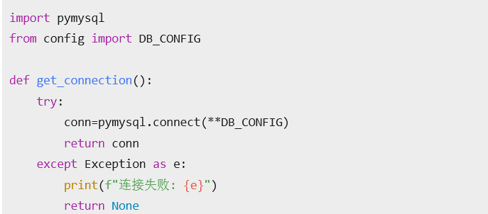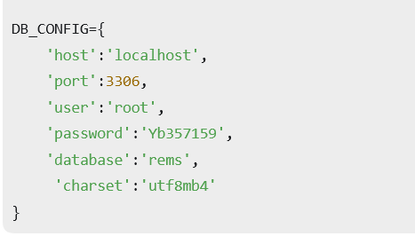
备注 |  | 使用的pymysql库进行连接

- 数据库设计（14分）

说明 | （10分）按照数据表的创建顺序，依次给出所涉及数据表的信息，其中参照字段以“（字段1，字段2，……，字段n）”的形式给出，被参照字段以“表名（字段1，字段2，……，字段n）”的形式给出；  （4分）一般DBMS都可以为数据库生成关系图，请将该图片截屏并粘贴到表格中。
数据表  （10） | 创建顺序 |  | 数据表名称 |  | 主键 |  | 参照属性 |  | 被参照表及属性
 | 1 |  | 见下文表格！！！
 |  |  |  |  |  |  | …… |  | ……
关系图（4） | 关系模式（表）：  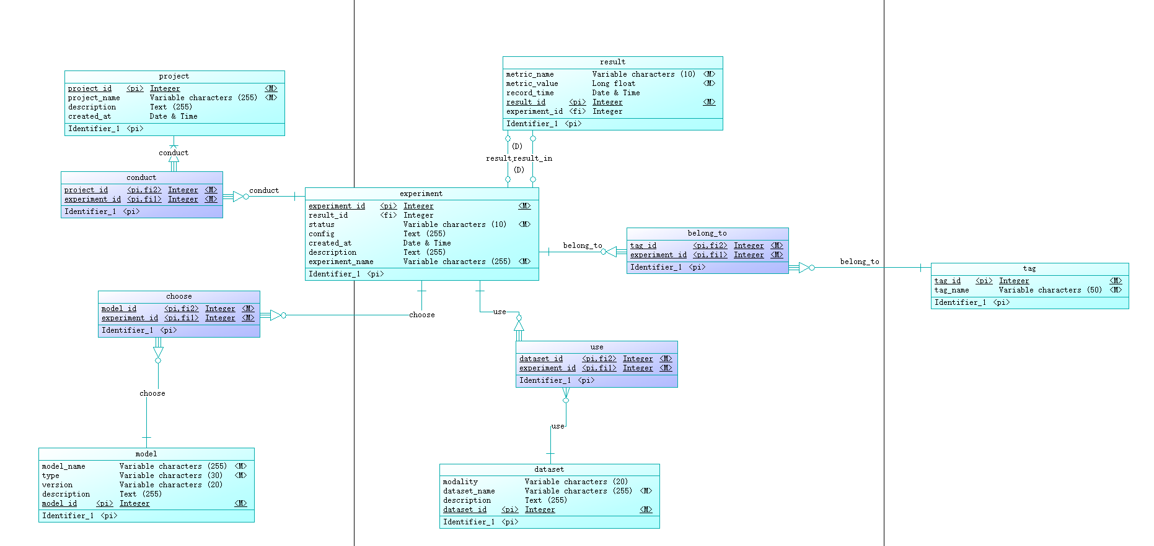
备注 | 本系统共设计6个实体表和4个联系表。  其中：  Project、Dataset、Model、Tag 与 Experiment 之间均为多对多关系，  通过 Conduct、Choose、Use、Belong_to 四个联系表实现。  Experiment 与 Result 之间为一对多关系，  一个实验可以对应多个实验结果记录。  所有实体均采用整型自增主键进行唯一标识。
创建顺序 |  | 数据表名称 |  | 主键 |  | 参照属性 |  | 被参照表及属性
1 |  | project |  | project_id |  | 无 |  | 无
2 |  | dataset |  | dataset_id |  | 无 |  | 无
3 |  | model |  | model_id |  | 无 |  | 无
4 |  | experiment |  | experiment_id |  | 无 |  | 无
5 |  | tag |  | tag_id |  | 无 |  | 无
6 |  | result |  | result_id |  | experiment_id |  | experiment(experiment_id)
7 |  | conduct |  | (project_id, experiment_id) |  | project_id, experiment_id |  | project(project_id), experiment(experiment_id)
8 |  | choose |  | (model_id, experiment_id) |  | model_id, experiment_id |  | model(model_id), experiment(experiment_id)
9 |  | use |  | (dataset_id, experiment_id) |  | dataset_id, experiment_id |  | dataset(dataset_id), experiment(experiment_id)
10 |  | belong_to |  | (tag_id, experiment_id) |  | tag_id, experiment_id |  | tag(tag_id), experiment(experiment_id)

- 含有事务应用的删除操作（13分）

说明 | （1分）简要说明该操作所要完成的功能；  （2分）该操作会涉及的表（必须含有两张或两张以上的关系表，同时以“表名”的形式给出）  （1分）表连接涉及字段描述（描述方式为“表1.属性=表2.属性”）  （1分）删除条件涉及的字段描述(以“表名.属性=？”形式给出)  （4分）实现该操作的关键代码（高级语言、SQL），截图即可；（其中如果删除语句中不包含任何形式的事务应用将扣除3分）  （4分）如何执行该操作，按所述方法能够正常演示程序则给分。
功能描述（1分） | 方法1：删除指定实验及其关联数据（result、belong_to等）；  方法2：删除指定项目及其关联数据（conduct、experiment等）
涉及的表  （2分） | 方法1涉及的表：experiment, result, belong_to, use_relation, choose_relation, conduct；  方法2涉及的表：project, conduct, experiment, result, belong_to, use_relation, choose_relation
表连接涉及字段  （1分） | 无（通过外键关联依次删除各表记录）
删除条件字段描述  （1分） | 字段 | 规则
 | project_id | 等于目标项目ID
 | experiment_id | 等于目标实验ID
代码  （4分） | 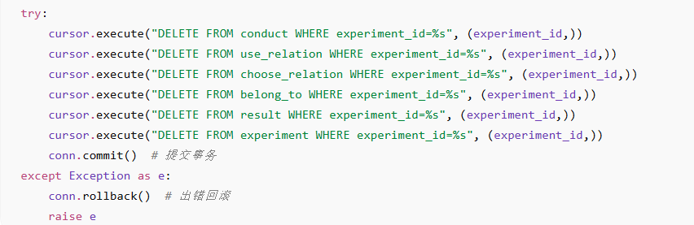  backend/routes/experiment.py  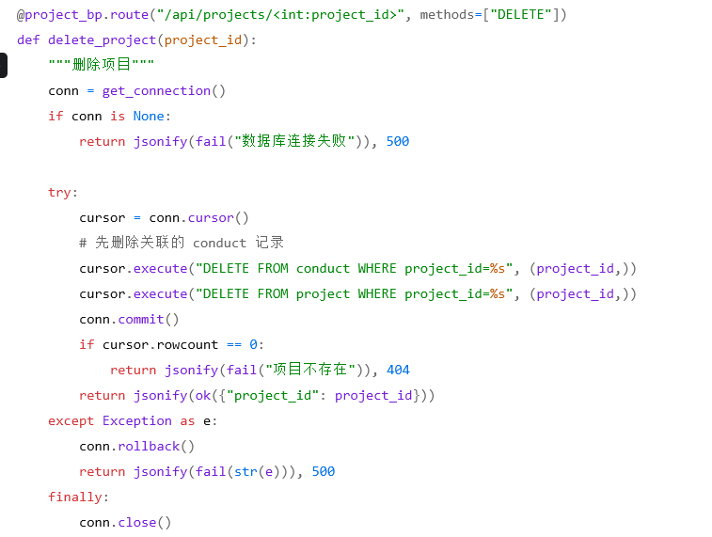  backend/routes/project.py
程序演示（4分）
备注

- 触发器控制下的添加操作（20分）

说明 | （1分）简要说明该操作所要完成的功能；  （2分）简要说明该触发器所要完成的功能  （1分）该操作会涉及的表（以“表名”的形式给出）。  （2分）该操作输入数据以及输入数据应该满足的条件，如：数值范围、是否为空；  （6分）实现该操作的关键代码（高级语言、SQL），截图即可；  （8分）如何执行该操作，按所述方法能够正常演示程序则给分。
功能描述  （1分） | 向experiment表插入新记录，触发器自动填充创建时间
触发器描述  （2分） | BEFORE INSERT触发器自动为experiment.created_at字段填充当前时间戳
涉及的表  （1分） | experiment
输入数据  （2分） | 字段 | 规则
 | experiment_name | VARCHAR(100)，非空
 | status | VARCHAR(20)，默认Draft，取值：Draft/Running/Completed/Failed/Archived
插入操作  源码  （3分） | 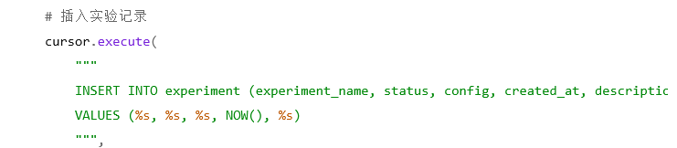
触发器源码  （3分） | 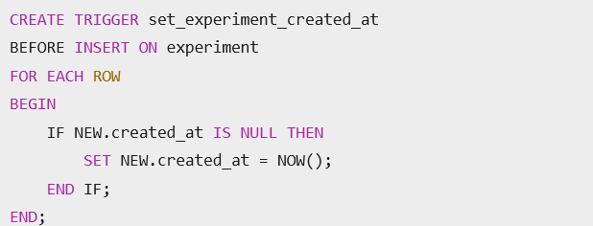
程序演示  （4分） | 说明：不违背触发器能够执行插入操作。
程序演示  （4分） | 说明：违背触发器要求，不能够执行插入操作，系统报错。
备注 | INSERT INTO experiment (experiment_name, status) VALUES ('测试', 'Draft'); created_at自动填充；无违背情况（触发器自动填充，不会阻止插入）

- 存储过程控制下的更新操作（18分）

说明 | （1分）简要说明该操作所要完成的功能；  （1分）简要说明该存储过程所要完成的功能；  （2分）说明该操作涉及操作的表（必须包含两张或两张以上的关系表，以“表名形式”描述）  （1分）表连接涉及字段描述（描述方式为“表1.属性=表2.属性”）  （2分）该操作会修改字段（以“表名.字段名”的形式给出），以及修改规则，如新数值的计算方法、在何种条件下予以修改等；  （6分）实现该操作的关键代码（高级语言、SQL），截图即可；  （5分）如何执行该操作，按所述方法能够正常演示程序则给分。
功能描述（1分） | 统计实验的平均准确率并追加到实验配置中
存储过程功能描述（1分） | 封装多条SQL自动计算聚合指标并回写主表
涉及的关系表（2分） | experiment, result
表连接涉及字段（1） | result.experiment_id = experiment.experiment_id  即匹配experiment的id字段
更改字段  （2分） | 字段 | 规则
 | experiment.config | 追加平均准确率：CONCAT(config, ',avg_acc=', avg)
 | result.metric_value | 仅选取metric_name='Accuracy'的记录求平均值
更新代码  （3分） | 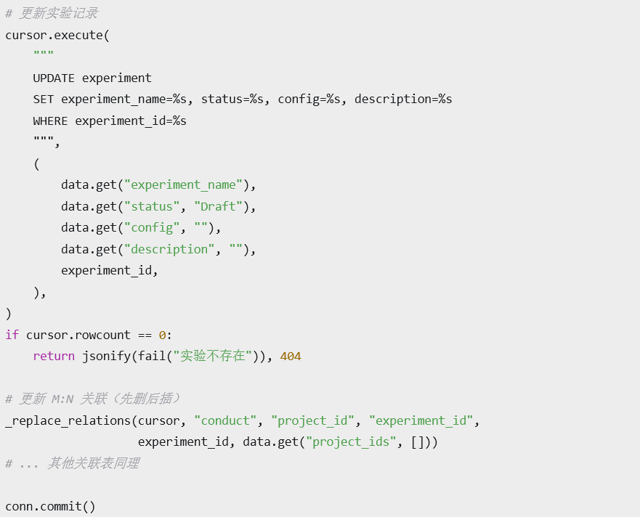  backend/routes/experiment.py
创建存储过程源码（3分） | 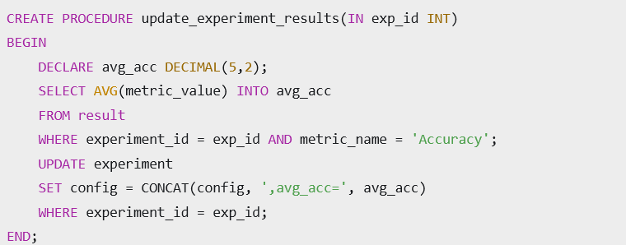
存储过程执行源码
（1分）
程序演示（2分） | 不违背存储过程，能够执行更新操作
程序演示  （2分） | 指定实验不存在，无记录更新（存储过程正常执行）
备注

- 含有视图的查询操作（15分）

说明 | （1分）简要说明该操作所要完成的功能；  （1分）简要说明建立的该视图的功能；  （2分）简要说明该操作涉及的关系数据表（以“表名”的形式给出）  （1分）简要说明表连接涉及的字段（以“表1.属性=表2.属性”）  （6分）实现该操作的关键代码（高级语言、SQL），截图即可；  （4分）如何执行该操作，按所述方法能够正常演示程序则给分。
操作功能描述（1分） | 查询实验综合概览信息，展示实验名称、项目名、数据集、模型及指标
视图功能描述（1分） | 创建experiment_overview视图联结5张表，提供实验综合信息的只读视图
涉及的关系表（2分） | experiment, project, dataset, model, result, conduct, use_relation, choose_relation
表连接字段（1分） | conduct.experiment_id=experiment.experiment_id,  conduct.project_id=project.project_id, use_relation.experiment_id=experiment.experiment_id, use_relation.dataset_id=dataset.dataset_id, choose_relation.experiment_id=experiment.experiment_id, choose_relation.model_id=model.model_id, result.experiment_id=experiment.experiment_id
创建视图代码（3分） | 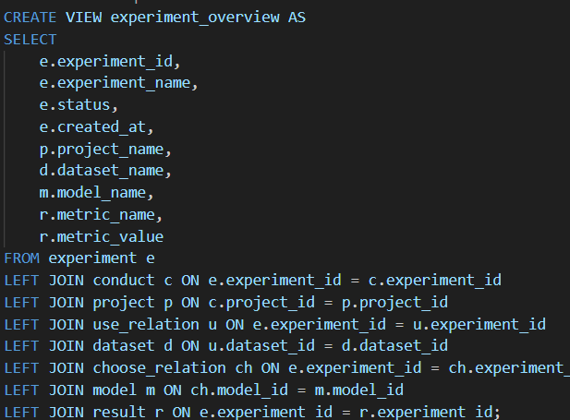
查询代码  （3分） | 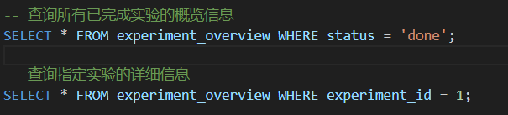
程序演示（4分） | SELECT * FROM experiment_overview WHERE status = 'Completed'; 展示已完成实验的综合信息
备注

